Prosedur Operasional RAPBD Dana Cadangan Daerah

Fungsi

Pelaku Operasional

Prasyarat Kondisional

Proses Operasional
Berikut adalah prosedur operasional penggunaan aplikasi dalam proses pengisian formulir RAPBD Dana Cadangan Daerah :
- Masuk ke Aplikasi Simral. Login sebagai Admin Anggaran ;
- Pilih RKA/RAPBD > Menu RAPBD , maka akan tampil List RAPBD Dana Cadangan Daerah.
- Untuk menambahkan data Jumlah Cadangan dan Saldo, klik tombol , akan terlihat halaman Input RAPBD Dana Cadangan Daerah seperti dibawah ini :
- 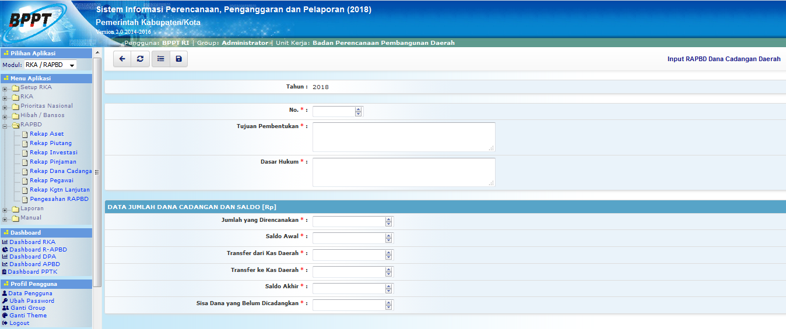
- Isikan nomor dan tujuan pembentukan dana cadangan
- Isikan dasar hukum pembentukan dana cadangan
- Untuk tabel data jumlah cadangan dan saldo, isikan jumlah dana cadangan yang direncanakan
- Isikan saldo awal dana cadangan

